Max

Hey Max, hast du auch gemerkt, wie alles plötzlich teurer wird? 😩

Ja, total! War gestern einkaufen und hab für das Gleiche wie vor ein paar Monaten 5 € mehr gezahlt.

Same! Mein Lieblingsbrot kostet jetzt 3,50 €, das waren vor einem halben Jahr noch 2,80 €… Und Tankstellenpreise? Will gar nicht drüber reden. 😵‍💫

Stimmt, Tanken ist einfach nur noch schmerzhaft. Letzte Woche hab ich für eine volle Ladung fast 90 € hingelegt. Ich überleg echt, ob ich mehr mit dem Rad fahre.

Haha, ich muss mir echt überlegen, ob ich mir noch meinen Coffee-to-go gönne. 4,50 € für einen Kaffee?! Bin ich Rockefeller oder was?

😅 Bald machen wir unsere eigenen Kaffeebohnen im Garten. Aber kein Spaß, ich merk’s halt echt überall. Selbst meine Miete ist hochgegangen. Und das Gehalt? Bleibt natürlich schön gleich. 😑

Jaa, das ist es ja! Alles wird teurer, aber mein Chef hat gesagt: „Sorry, Erhöhungen sind grad nicht drin.“ Ich hab weniger Geld übrig als letztes Jahr.

Genau das! Und dann heißt es immer: „Ihr müsst sparen.“ Bruh, WO?! Strom, Essen, Wohnung – was soll ich denn da weglassen?

### 📝 Aufgabe

Lies dir den Chatverlauf von Selma und Max durch. Warum sind die beiden so frustriert? Fasse die Situation zusammen.

___________________________________________________________________

___________________________________________________________________

___________________________________________________________________

___________________________________________________________________

### 📝 Aufgabe

Weißt du, wie der wirtschaftliche Fachbegriff für die Situation lautet, die Selma und Max gerade erleben? Notiere deine Idee.

___________________________________________________________________

___________________________________________________________________

___________________________________________________________________

___________________________________________________________________

|  |
| --- |
| Einleitung Genau, in diesem Arbeitsblatt geht es um Inflation. Du lernst die Ursachen und Auswirkungen der Inflation kennen und wir werfen auch einen Blick auf das Thema Deflation. |

🎬 Schau dir zuerst das Video an, um mehr darüber zu erfahren.

|  |  |
| --- | --- |
|  | Youtube: Inflation und Deflation einfach erklärt - Grundbegriffe  To watch the youtube video just scan the QR code.  https://www.youtube.com/watch?v=iYx75vVnzmo |

### ✏ Platz für Notizen aus dem Video.

Notiere Stichpunkte.

___________________________________________________________________

___________________________________________________________________

___________________________________________________________________

___________________________________________________________________

📝 Erkläre Max in einer Nachricht, was eine Inflation und eine Deflation ist.

___________________________________________________________________

___________________________________________________________________

___________________________________________________________________

### 📝 Wie entsteht eine Deflation? Bringe die Paragraphen in die richtige Reihenfolge.

|  |  |
| --- | --- |
|  | Mit steigender Arbeitslosigkeit sinkt das Einkommen der Haushalte, was die Konsumausgaben weiter reduziert. |
|  | Unternehmen reagieren darauf, indem sie ihre Produktion drosseln, da sie weniger Umsatz erwarten. |
|  | Deflation beginnt, wenn das allgemeine Preisniveau in einer Volkswirtschaft sinkt. |
|  | Infolgedessen entlassen Unternehmen Mitarbeiter, was zu einem Anstieg der Arbeitslosigkeit führt. |
|  | Durch die geringere Nachfrage nach Gütern und Dienstleistungen sinken die Preise weiter, was den Deflationskreislauf verstärkt. |

### 📝 Wie entsteht eine Inflation? Bringe die Paragraphen in die richtige Reihenfolge.

|  |  |
| --- | --- |
|  | Die Zentralbank erhöht die Geldmenge, um die Wirtschaft zu stimulieren und die gestiegene Nachfrage zu befriedigen. |
|  | Eine erhöhte Geldmenge führt zu einem weiteren Anstieg des Preisniveaus und verstärkt die Inflation. |
|  | Unternehmen erhöhen die Preise, um die gestiegene Nachfrage zu nutzen und ihre Gewinne zu maximieren. |
|  | Ein Anstieg der Nachfrage nach Gütern und Dienstleistungen über das vorhandene Angebot hinaus führt zu einem höheren Preisniveau. |
|  | Die Produktionskosten steigen, wenn die Unternehmen höhere Preise für Rohstoffe und Arbeitskräfte zahlen müssen. |

📌 Nun schauen wir uns eine bestimmte Deflation oder Inflation genauer an. Lies dafür den Zeitungsartikel.

## Deutschland im Griff der Inflation: Ursachen und Auswirkungen der Teuerung 2022-2023

Die Jahre 2022 und 2023 waren für Deutschland von einer ungewöhnlich hohen Inflationsrate geprägt. Die Ursachen dieser Teuerungswelle sind vielfältig und eng miteinander verknüpft. Zentraler Treiber war der massive Anstieg der Energiepreise, ausgelöst durch geopolitische Spannungen und Lieferengpässe. Insbesondere der russische Überfall auf die Ukraine führte zu gravierenden Störungen in der Energieversorgung Europas. Die daraus resultierenden Preissteigerungen für Öl und Gas wirkten sich unmittelbar auf die Produktionskosten zahlreicher Güter und Dienstleistungen aus und zogen eine allgemeine Preissteigerung nach sich.

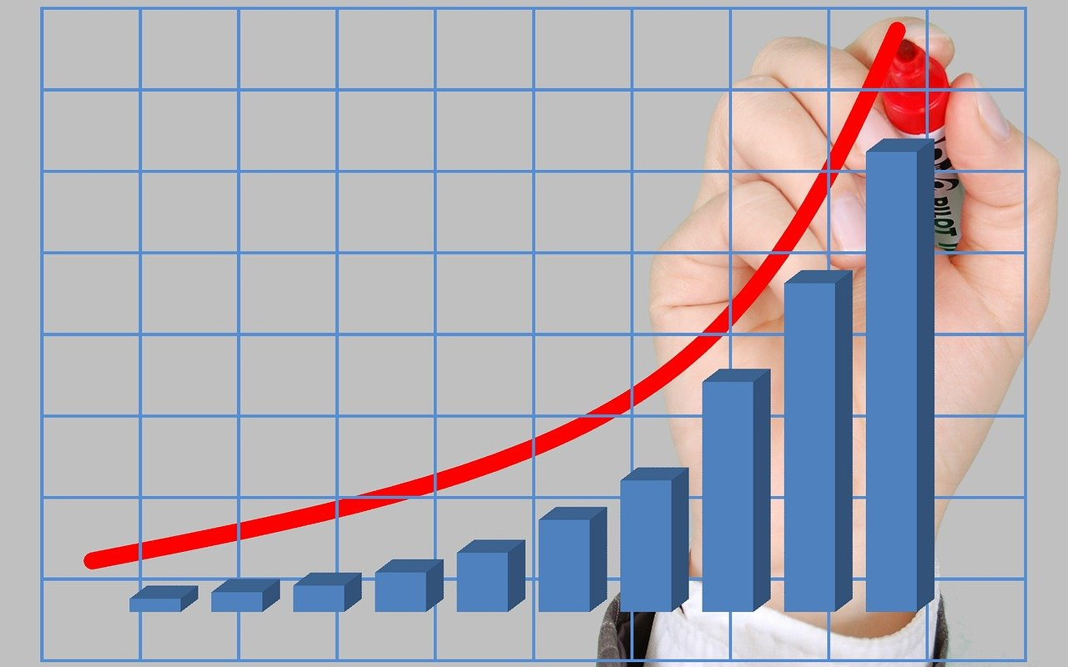

Quelle: Pixabay

Die erhöhte Nachfrage nach Konsumgütern nach den pandemiebedingten Einschränkungen traf auf ein Angebot, das durch Lieferkettenprobleme und Produktionsausfälle beeinträchtigt war. Diese Angebots-Nachfrage-Dynamik führte zu weiteren Preissteigerungen. Auch die expansive Geldpolitik der letzten Jahre, die zur Bekämpfung der wirtschaftlichen Folgen der COVID-19-Pandemie eingesetzt wurde, spielte eine Rolle. Die vermehrte Geldmenge im Umlauf traf auf ein begrenztes Güterangebot und beschleunigte die Inflation zusätzlich.

Die sozialen und wirtschaftlichen Auswirkungen dieser Inflation waren weitreichend. Haushalte mit geringem Einkommen litten besonders unter den steigenden Lebenshaltungskosten, da ein größerer Teil ihres Budgets für Grundnahrungsmittel und Energie aufgewendet werden musste. Dies führte zu einer Verschärfung der sozialen Ungleichheit. Unternehmen sahen sich mit steigenden Produktionskosten konfrontiert, was in einigen Branchen zu Entlassungen und Geschäftsschließungen führte. Langfristig könnte dies die wirtschaftliche Wettbewerbsfähigkeit Deutschlands untergraben und das Vertrauen der Verbraucher in die Stabilität der Wirtschaft erschüttern.

Insgesamt hat die Inflation 2022-2023 gezeigt, wie verwundbar moderne Volkswirtschaften gegenüber globalen Krisen und geopolitischen Spannungen sind. Die Herausforderung besteht nun darin, Wege zu finden, um die Preisstabilität wiederherzustellen und gleichzeitig die sozioökonomischen Folgen abzumildern, um eine nachhaltige wirtschaftliche Erholung zu ermöglichen.

📝 Erkläre die Ursachen für die Inflation aus dem Zeitungsartikel. Nutze dafür auch Fachwörter aus den vorherigen Aufgaben.

___________________________________________________________________

___________________________________________________________________

___________________________________________________________________

📝 Nenne und erkläre die Auswirkungen der Inflation aus dem Zeitungsartikel.

___________________________________________________________________

___________________________________________________________________

___________________________________________________________________

📌 Welche Möglichkeiten gibt es eine Inflation oder Deflation wieder in den Griff zu bekommen? Hier findest du zwei Aufnahmen, in denen du mehr erfährst. In der ersten Aufnahme spricht ein Wirtschaftswissenschaftler zu dir und in der zweiten die Leiterin der EZB.

|  |  |
| --- | --- |
|  | Audio Content  To listen to audio content just scan the QR code and listen to it on the digital worksheet.  https://to-teach.ai/worksheet/eqnRC0MqtBpKfsJBi6gh |

|  |  |
| --- | --- |
|  | Audio Content  To listen to audio content just scan the QR code and listen to it on the digital worksheet.  https://to-teach.ai/worksheet/eqnRC0MqtBpKfsJBi6gh |

### 📝 Kreuze die richtige Antwort an.

###### **Welches Hauptziel verfolgt die Europäische Zentralbank (EZB)?**

Förderung des Wirtschaftswachstums Gewährleistung der Preisstabilität Erhöhung der Staatsausgaben Regulierung des Immobilienmarktes

###### **Wie wirkt sich eine Erhöhung des Leitzinses auf die Kreditvergabe aus?**

Es hat keinen Einfluss auf die Kreditvergabe Die Kreditvergabe wird günstiger und steigt an Die Kreditvergabe wird teurer und verringert sich Die Kreditvergabe bleibt konstant

###### **Welche Maßnahme kann die EZB ergreifen, um die Inflation zu dämpfen?**

Senkung des Leitzinses Verkauf von Wertpapieren Kauf von Wertpapieren Erhöhung der Staatsausgaben

###### **Welche Wirkung hat eine Zinssenkung auf die Kreditaufnahme?**

Die Kreditaufnahme wird unmöglich Die Kreditaufnahme wird günstiger Die Kreditaufnahme wird teurer Die Kreditaufnahme bleibt unverändert

###### **Was versteht man unter Offenmarktpolitik?**

Steuer- und Ausgabenpolitik des Staates Senkung der Steuern Erhöhung der Staatsausgaben Kauf und Verkauf von Wertpapieren durch die EZB

###### **Welche Maßnahme kann die Regierung ergreifen, um Deflation zu bekämpfen?**

Erhöhung der Steuern Reduzierung staatlicher Ausgaben Erhöhung des Leitzinses Erhöhung der staatlichen Ausgaben

###### **Wie kann die EZB die Kreditvergabe an Unternehmen und Verbraucher anregen?**

Durch Verkauf von Wertpapieren Durch Senkung der Staatsausgaben Durch Erhöhung des Leitzinses Durch langfristige Refinanzierungsgeschäfte zu günstigen Konditionen

###### **Was ist eine mögliche Folge einer erhöhten Geldmenge im Umlauf?**

Die Deflation bleibt unverändert Die Deflation kann zunehmen Die Inflation kann steigen Die Inflation kann sinken

📝 Erkläre Max, welche Möglichkeiten die Politik und die EZB haben, um eine Inflation und eine Deflation zu regulieren.

___________________________________________________________________

___________________________________________________________________

___________________________________________________________________

📝 Recherchiere, welche der politischen Möglichkeiten bei der Inflation oder Deflation aus dem Zeitungsartikel genutzt wurden.

___________________________________________________________________

___________________________________________________________________

___________________________________________________________________

### Politische Maßnahmen gegen Inflation und Deflation in Deutschland 2022-2023

Die Inflationsrate in Deutschland erreichte 2022-2023 historische Höhen, hauptsächlich bedingt durch gestiegene Energiepreise infolge des Ukraine-Kriegs und pandemiebedingte Lieferengpässe. Die Bundesregierung und die Europäische Zentralbank (EZB) ergriffen verschiedene Maßnahmen, um dieser wirtschaftlichen Herausforderung zu begegnen.

Die EZB setzte verstärkt geldpolitische Instrumente ein, um die Inflation zu kontrollieren. Eine zentrale Maßnahme war die Erhöhung des Leitzinses, wodurch das Geldleihen für Geschäftsbanken teurer wurde. Dies sollte die Kreditvergabe bremsen und die Geldmenge im Umlauf verringern, um den Preisanstieg zu dämpfen. Zudem nutzte die EZB ihre Offenmarktpolitik, indem sie den Verkauf von Wertpapieren intensivierte, um Liquidität aus dem Wirtschaftskreislauf zu entziehen und so die Inflation weiter zu reduzieren.

Auf nationaler Ebene setzte die Bundesregierung fiskalpolitische Maßnahmen ein, um die Auswirkungen der Inflation auf Haushalte und Unternehmen abzumildern. Dazu gehörten verschiedene Entlastungspakete, um die Belastungen durch gestiegene Lebenshaltungskosten zu senken. Zudem wurden Preisdeckel eingeführt, insbesondere bei Energiepreisen, um die unmittelbare finanzielle Belastung der Bürger zu reduzieren.

Langfristig legte die Bundesregierung den Fokus auf strukturelle Reformen, um die Energieabhängigkeit zu verringern und die Widerstandsfähigkeit der Lieferketten zu stärken. Diese Maßnahmen sollen helfen, ähnliche Krisen in der Zukunft besser abzufedern und die Preisstabilität zu gewährleisten.

Die Kombination aus geld- und fiskalpolitischen Maßnahmen zeigte die Entschlossenheit der politischen Akteure, die wirtschaftlichen Herausforderungen zu bewältigen und die Grundlage für eine stabilere wirtschaftliche Entwicklung in Deutschland zu legen.